**TÀI LIỆU ĐẶC TẢ YÊU CẦU PHẦN MỀM**

**Phần mềm tư vấn cá Koi phong thủy**

Ngày tạo **10/9/20024**

Người tạo **Nhóm C**

Thành viên:

+tên 1

+tên 2

+…….

Mục lục

Lịch sử tài liệu 2

Danh sách hình 2

Thuật ngữ 2

I. Giới thiệu chung 3

I.1. Mục đích 3

I.2. Phạm vi sản phẩm 3

II. Mô tả tổng quát 3

II.1. Chức năng 3

II.2. Phân loại người dùng 5

II.3. Môi trường thiết kế & xây dựng 5

III. Yêu cầu tương tác ngoài 5

III.1. Giao diện người dụng 5

III.2. Yêu cầu tương tác với phần cứng 5

III.3. Yêu cầu tương tác với phần mềm 5

IV. Kiến trúc hệ thống 6

IV.1. Kiến trúc tổng thể của hệ thống 6

IV.2. Chi tiết các thành phần 7

IV.2.1. Front End 7

IV.2.2. BackEnd 8

V. Yêu cầu phi chức năng 10

VI. Các yêu cầu khác 10

Phụ lục 10

# Lịch sử tài liệu

|  |  |  |  |  |
| --- | --- | --- | --- | --- |
| Tên mục thay đổi | Ngày | Lý do thay đổi | Hành động | Phiên bản |
| Tài liệu đặc tả | 20/2/2017 | Tạo tài liệu | Tạo mới | 1.0 |
| I, II, III, IV, V | 6/3/2017 | Bổ sung các chi tiết | Bổ sung | 1.1 |

# Danh sách hình

Hình 1: Các actors của hệ thống 5

Hình 2: Component diagram 6

Hình 3: Deployment diagram 6

Hình 4: class diagram 7

Hình 5: Guest use-case diagram 7

Hình 6: Customer use-case diagram 8

Hình 7: Admin use-case diagram 8

Hình 8: use-case quản lý nhân viên 9

Hình 9: Activity diag. thêm nhân viên 9

Hình 10: Sequence diag. thêm nhân viên 10

# Thuật ngữ

|  |  |  |
| --- | --- | --- |
| Thuật ngữ | Viết tắt | Giải thích |
| Software Requirement Specification | SRS | Bản đặc tả yêu cầu phần mềm |
| Guest |  | Người duyệt web, ghé thăm trang web này. |
| Customer |  | Khách hàng, có thể thực hiện việc mua hàng. |
| Category |  | Danh mục sản phẩm |
| Shopping cart |  | Giỏ hàng, chứa các mục hàng |
| Order status |  | Trạng thái hóa đơn (0 – chưa thành toán; 1 – đã thanh toán) |
| Order |  | Hóa đơn mua hàng |

# I. Giới thiệu chung

## I.1. Mục đích

The Book & DVD eStore là một website bán hàng trực tuyến. Thông qua website, khách hàng có thể tạo tài khoản, xem thông tin về hàng hóa cũng như thực hiện việc mua hàng và thanh toán hóa đơn.

## I.2. Phạm vi sản phẩm

Phần mền tư vấn phong thủy cá koi là phần mềm giúp người dùng có thể truy cập mọi lúc , mọi nơi .Phần mềm có thể hỗ trợ người dùng lựa chọn giống cá, thiết kế hồ cá phù hợp với bản mệnh , và còn thu thập phản hồi, đánh giá từ khách hàng để cải thiện chất lượng dịch vụ và xây dựng thương hiệu trong lĩnh vực phong thủy cá koi .

# II. Mô tả tổng quát

## II.1. Chức năng

Chức năng danh cho khách hàng vãng lai (**Guest**):

|  |  |  |  |  |  |  |  |
| --- | --- | --- | --- | --- | --- | --- | --- |
| 2.1. | Xem thông tin về Công ty. Xem và tìm kiếm thông tin về sản phẩm.   |  |  | | --- | --- | | 2.1.1. | **Truy cập thông tin giới thiệu**:  Khách có thể xem các trang giới thiệu thông tin cơ bản về cá Koi và phong thủy, các tin tức và bài viết trên trang blog của hệ thống. | | 2.1.2. | **Xem nội dung blog**:  Khách có thể đọc các bài viết chia sẻ kinh nghiệm liên quan đến cá Koi, phong thủy nhưng không được phép tham gia bình luận hoặc lưu thông tin cá nhân. | | 2.1.3. | **Tìm kiếm thông tin cơ bản**:  Khách có thể tìm kiếm thông tin liên quan đến cá Koi, nhưng không có quyền truy cập chi tiết vào chức năng tư vấn chuyên sâu. | |

Chức năng của Member (Thành viên):

|  |  |  |  |  |  |  |  |  |  |  |  |  |  |  |  |
| --- | --- | --- | --- | --- | --- | --- | --- | --- | --- | --- | --- | --- | --- | --- | --- |
| 2.2. | Quản lý giỏ hàng (Shoppingcart)   |  |  | | --- | --- | | 2.2.1. | **Tư vấn cá nhân hóa**:  Thành viên có thể nhập thông tin cá nhân (giới tính, năm sinh,...) để hệ thống tính toán bản mệnh và nhận được các tư vấn chi tiết hơn về việc chọn loại cá Koi và địa điểm phù hợp với phong thủy và bản mệnh | | 2.2.2. | **Tra cứu thông tin**:  Thành viên có quyền tra cứu các thông tin đã lưu về hồ cá và các điểm phong thủy đã được hệ thống tư vấn trước đó. | | 2.2.3. | **Quản lý giống cá**: Thành viên có thể quản lý danh sách các giống cá Koi phù hợp với bản mệnh của mình và cập nhật theo sở thích. | | 2.2.4. | **Quản lý địa điểm hồ cá**: Hệ thống cho phép thành viên lưu trữ và quản lý các địa điểm hồ cá đã chọn để đảm bảo phong thủy phù hợp với hồ cá. | | 2.2.5 | **Đăng tin quảng cáo**: Thành viên có thể đăng tin quảng cáo về các sản phẩm cá Koi hoặc các dịch vụ phong thủy, nhưng có thể bị giới hạn về số lượng bài đăng hoặc thời gian đăng tin. | | 2.2.6 | **Khai báo thông tin gói đăng tin**: Thành viên có thể khai báo và mua các gói dịch vụ quảng cáo từ hệ thống để tăng hiệu quả đăng tin của mình. | | 2.2.7 | **Theo dõi quá trình thực hiện phong thủy**: Thành viên có thể theo dõi và quản lý các bước đã thực hiện liên quan đến phong thủy, từ việc thiết kế hồ cá cho đến lựa chọn cá. | |

Chức năng dành cho Admin (Quản trị viên):

|  |  |  |  |  |  |  |  |  |  |  |  |  |  |  |  |  |  |
| --- | --- | --- | --- | --- | --- | --- | --- | --- | --- | --- | --- | --- | --- | --- | --- | --- | --- |
| 3.1. | Admin   |  |  | | --- | --- | | 3.1.1. | **Quản lý người dùng**: có thể quản lý tài khoản của tất cả các thành viên và khách, bao gồm thêm, sửa, xóa, hoặc vô hiệu hóa tài khoản. | | 3.1.2. | **Quản lý nội dung trang web**: Admin có quyền đăng tải, chỉnh sửa, và xóa các bài viết, nội dung trên trang chủ, tin tức, blog, và phần giới thiệu sản phẩm. | | 3.1.3. | **Quản lý dữ liệu tư vấn**: Admin có thể cập nhật, điều chỉnh dữ liệu tư vấn liên quan đến cá Koi và phong thủy, đảm bảo hệ thống luôn cung cấp thông tin chính xác. | | 3.1.4. | **Quản lý giống cá và địa điểm hồ cá**: Admin có thể thêm mới, cập nhật hoặc xóa các giống cá và địa điểm phong thủy có sẵn trong hệ thống. | | 3.1.5. | **Quản lý quảng cáo**: Admin có quyền duyệt và quản lý các bài đăng quảng cáo từ thành viên, đảm bảo nội dung phù hợp và chất lượng. | | 3.1.6 | **Quản lý gói dịch vụ**: Admin có thể cấu hình, tạo và chỉnh sửa các gói dịch vụ đăng tin quảng cáo mà thành viên có thể mua. | | 3.1.7 | **Quản lý hệ thống dashboard**: Admin có thể theo dõi các thống kê từ hệ thống, bao gồm số lượng người dùng, bài đăng quảng cáo, thông tin cá Koi, và quá trình tư vấn phong thủy. | | 3.1.8 | **Xử lý các vấn đề kỹ thuật**: Admin chịu trách nhiệm về bảo trì, cập nhật phần mềm, sửa lỗi, và đảm bảo hệ thống hoạt động mượt mà. | |

## II.2. Phân loại người dùng

Các đối tượng tương tác với hệ thống gồm: Guest, MemBer, Admin và Consultant. Được thể hiện trên sơ đồ sau:

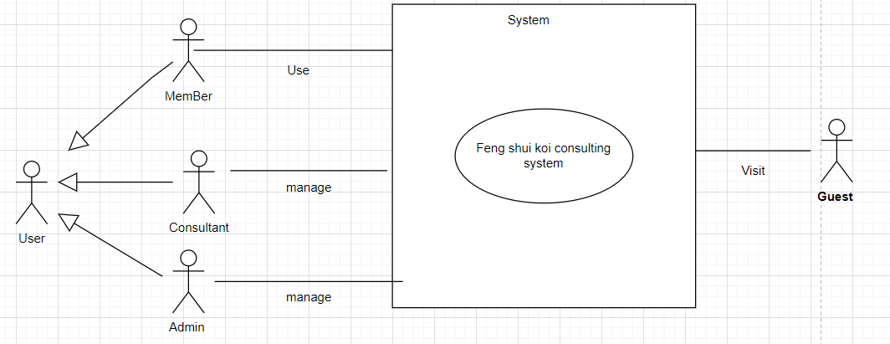

Hình 1: Các actors của hệ thống

## II.3. Môi trường thiết kế & xây dựng

Website Book & DVD eStore được xây dựng trên công nghệ .Net, bao gồm:

* ASP.Net framework (phiên bản 4.5 trở lên)
* Cơ sở dữ liệu SQL Server (phiên bản từ 2008 trở lên)
* Đảm bảo hoạt động tốt trên các trình duyệt phổ biến như: Chrome, Firefox, Safari, Internet Explorer.
* Đảm bảo hoạt động tốt trên nhiều loại thiết bị khác nhau: Computer, Smartphone, IPAD

# III. Yêu cầu tương tác ngoài

## III.1. Giao diện người dụng

* Các trang con (pages) có chung một khuôn mẫu giao diện thống nhất (header, menu, footer).
* Giao diện phải được thiết kế đơn giản, khoa học và thân thiện với người dùng.

## III.2. Yêu cầu tương tác với phần cứng

Hiện tại hệ thống chưa cần tương tác với các thiết bị đặc biết khác ngoài hệ thống máy tính thông thường.

## III.3. Yêu cầu tương tác với phần mềm

Trong tương lai dữ liệu hóa đơn của hệ thống cần trích xuất sang cho hệ thông kê toán của Công ty.

# IV. Kiến trúc hệ thống

## IV.1. Kiến trúc tổng thể của hệ thống

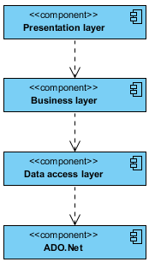

Hình 2: Component diagram

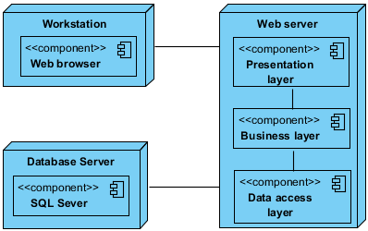

Hình 3: Deployment diagram

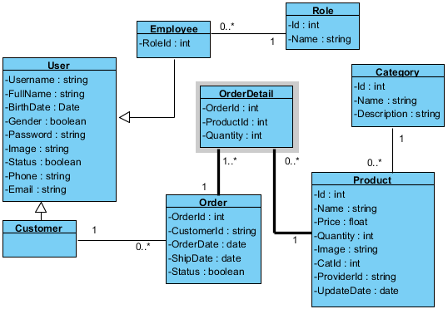

Hình 4: class diagram

## IV.2. Chi tiết các thành phần

### IV.2.1. Front End

Biểu đồ use-case biểu diễn sự tương tác của khách vãng lai (Guest) với hệ thống:

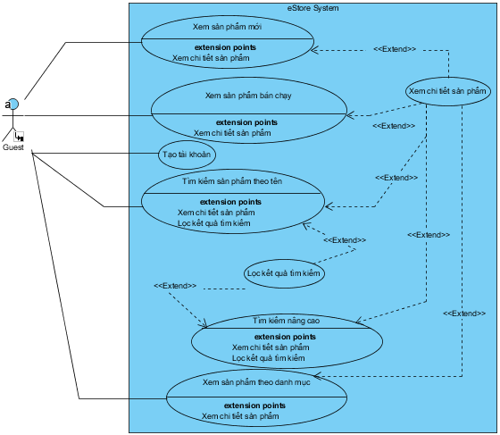

Hình 5: Guest use-case diagram

Biểu đồ use-case thể hiện sự tương tác của Customer đối với hệ thống:

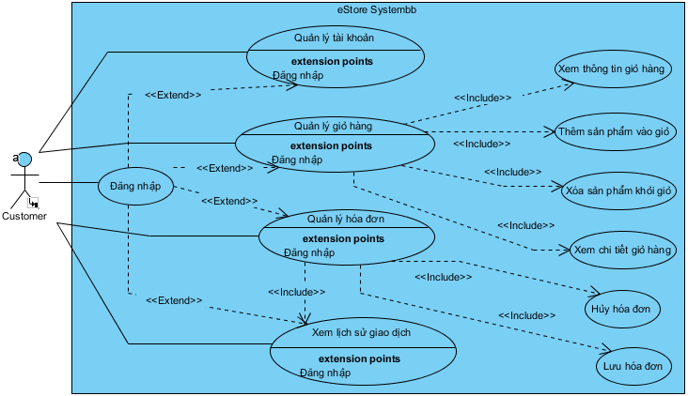

Hình 6: Customer use-case diagram

### IV.2.2. BackEnd

Biểu đồ use-case thể hiện sự thao tác của Admin đối với hệ thống:

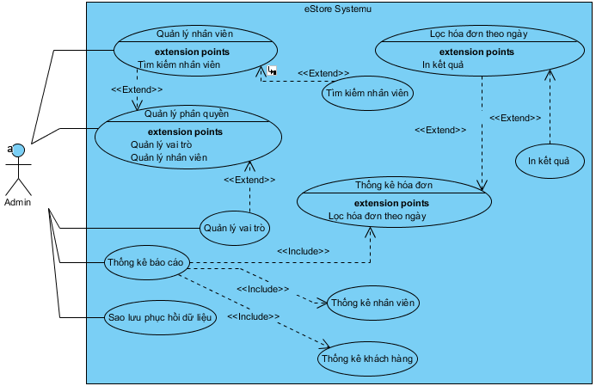

Hình 7: Admin use-case diagram

Biểu đồ use-case biểu diễn thao tác quản lý nhân viên:

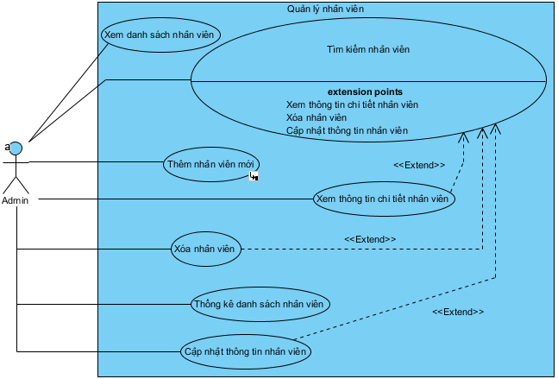

Hình 8: use-case quản lý nhân viên

Biểu đồ activity thể hiện thao tác thêm nhân viên mới:

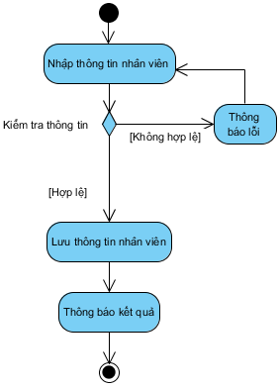

Hình 9: Activity diag. thêm nhân viên

Biểu đồ tuần tự (sequence) thể hiện thao tác thêm nhân viên mới:

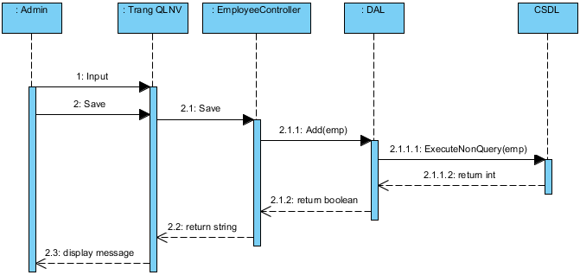

Hình 10: Sequence diag. thêm nhân viên

# V. Yêu cầu phi chức năng

# - Hệ thống phải đảm bảo sẵn sàng hoạt động 24/7

# -Tính dễ sử dụng Giao diện người dùng phải thân thiện, dễ thao tác, và có hướng dẫn sử dụng rõ ràng để người dùng mọi lứa tuổi đều có thể sử dụng dễ dàng.

# - Tính bền vững Phần mềm cần có khả năng hoạt động ổn định trong thời gian dài, ngay cả khi gặp sự cố về phần cứng hoặc phần mềm

# -Hệ thống phải được xây dựng không quá 10 tuần (để đủ điều kiện kết thúc học phần môn CNPM)

# - Hệ thống phải đảm bảo tính chính xác và đáng tin cậy của dữ liệu, tránh sai sót trong quá trình thu thập và xử lý thông tin

# - Về mặt an toàn:

# +Dữ liệu người dùng và thông tin về hồ cá phải được mã hóa, tránh bị xâm nhập trái phép. Phần mềm cần có các biện pháp bảo mật như xác thực hai yếu tố (2FA) và mã hóa SSL (hoặc ASP.NET Core Identity để quản lý xác thực và ủy quyền người dùng)

# +Hệ thống phải bảo mật và bảo vệ dữ liệu khỏi các mối đe dọa bên ngoài

# VI. Các yêu cầu khác

# Phụ lục